

2018

OFDM   
orthogonal frequency-division multiplexing



ANNEE UNIVERSITAIRE 2017-2018

RÉALISÉ PAR :

med melek oueslati

Qu'est-ce que OFDM

L’**OFDM** (***orthogonal frequency-division multiplexing***) est un procédé de codage de [signaux numériques](https://fr.wikipedia.org/wiki/Signal_num%C3%A9rique) par répartition en fréquences orthogonales sous forme de multiples [sous-porteuses](https://fr.wikipedia.org/wiki/Sous-porteuse). Cette technique permet de lutter contre les canaux sélectifs en fréquence en permettant une égalisation de faible complexité. Ces canaux se manifestent notamment en présence de trajets multiples et sont d'autant plus pénalisants que le débit de transmission est élevé. C’est la raison pour laquelle on trouve cette technique largement adoptée dans la plupart des applications à très haut débit. Les premiers schémas OFDM présentés dans 1966.

Applications

* ADSL
* HomePlug AV
* WiMedia UWB
* Wifi (801.11 a/g/ac)
* WiMax
* Audio et vidéo numériques
* Diffusion
* Abonné numérique asymétrique
* Ligne (ADSL)
* Réseau sans fil
* Technologie de ligne électrique

Type d’OFDM

* C-OFDM
* MIMO-OFDM
* V-OFDM
* W-OFDM
* Flash-OFDM

FDM : La "mère" de l'OFDM

* Multiplexage par répartition en fréquence
* Les signaux provenant de plusieurs émetteurs sont transmis simultanément sur plusieurs fréquences.
* Chaque sous-porteuse est modulée séparément par différentes données flux et une bande de garde est placé entre sous-porteuses à éviter le chevauchement des signaux.

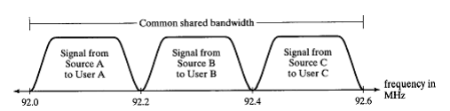

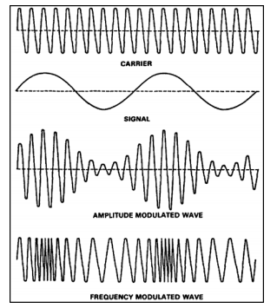Concept

1. Modulation :

La modulation est le processus de transport d'un signal de message (signal modulant) à l'intérieur d'un autre signal (signal porteur) peut être physiquement transmis.

1. Signal de transporteur :

Forme d'onde modulée avec un signal d'entrée pour le transport information.

1. Haut débit

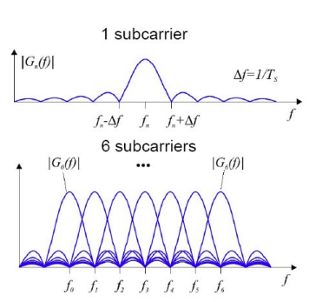Large bande passante d'un support de transmission. Capacité de transport plusieurs signaux et plusieurs types de trafic simultanément

1. Sous-porteuse

C'est un signal déjà modulé, qui a été modulé en un autre signal de fréquence et de bande passante plus élevée. Plage de fréquence dans une bande passante donnée

1. Orthogonalité

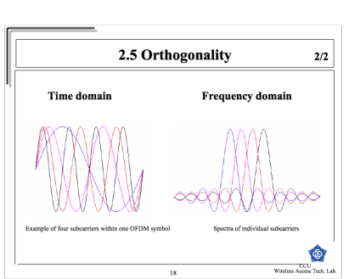Le pic d'une sous-porteuse coïncide avec le zéro d'une sous-porteuse adjacente.

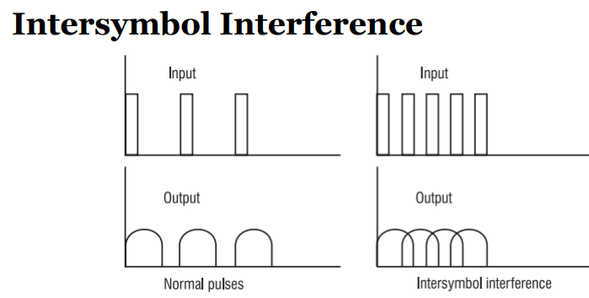

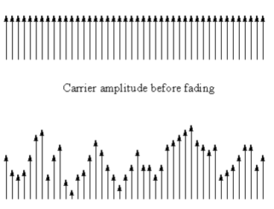

1. Évanouissement sélectif

Est-ce une anomalie de propagation radio provoquée par l'annulation partielle d'un signal radio par lui-même - le signal arrive au récepteur par deux chemins différents, et au moins un de la trajectoire change (allongement ou accourcissement).